ЭКОЛОГИЧЕСКАЯ КОНФЕРЕНЦИЯ – 2010

5 декабря 2010 года на базе кафедры экологии «ГОУ ВПО Марийский государственный университет» в рамках муниципального этапа Всероссийской олимпиады школьников по экологии состоялась городская экологическая конференция школьников «Актуальные экологические проблемы города Йошкар-Олы».
Организатором конференции выступил экологический центр образования и воспитания управления образования администрации городского округа «Город Йошкар-Ола» при поддержке комитета экологии и природопользования администрации городского округа «Город Йошкар-Ола».
В 2010 году в муниципальном этапе олимпиады по экологии приняли участие 64 обучающихся из 26 государственных и муниципальных общеобразовательных учреждений города.
Олимпиада школьников по экологии состоит из трех туров: теоретический тур, практический тур (модель исследования) и исследовательская работа учащихся в виде защиты экологических проектов (экологическая конференция).
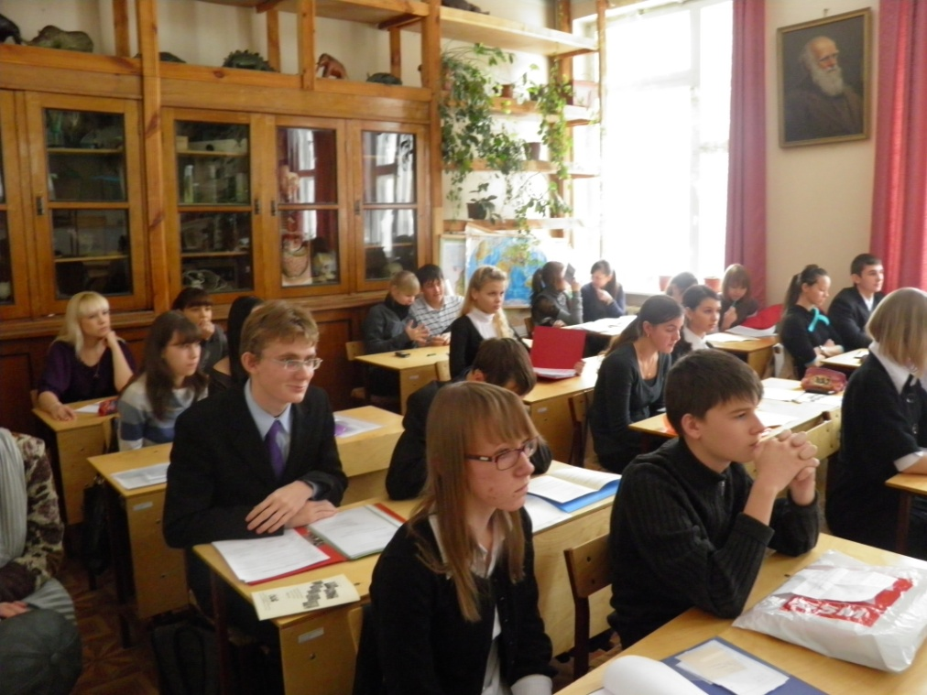
Экологическая конференция позволяет оценить самые важные качества участников, характеризующие их готовность к исследовательской, образовательной и коммуникативной деятельности в сфере экологии.
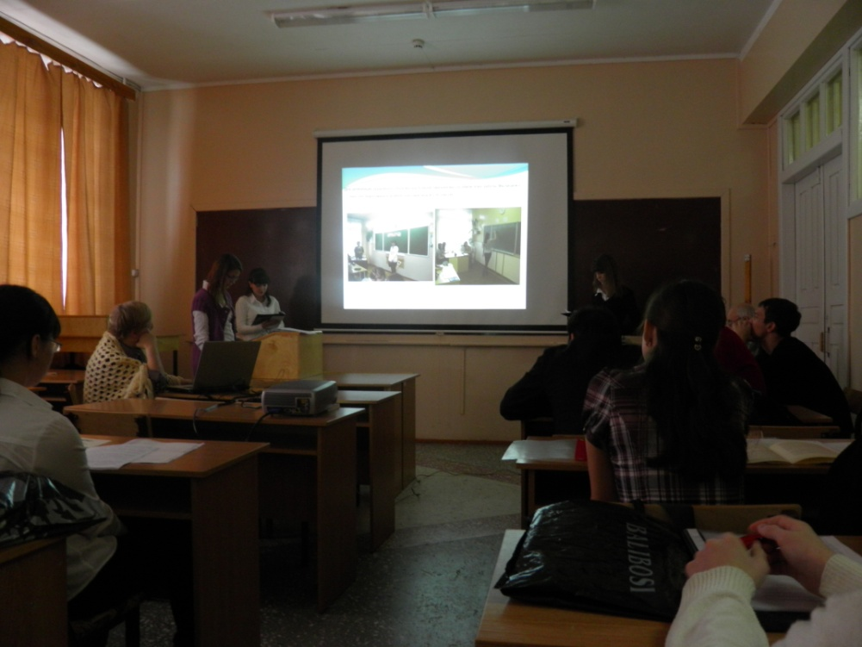

Всего в городской экологической конференции приняли участие 64 учащихся с 47 проектами.
В параллели 9 классов в экологической конференции участвовали 25 учащихся с 17 экологическими проектами.
1 место – Мухортов Андрей, обучающийся 8 класса МОУ «Лицей № 28 г. Йошкар-Олы»;
2 место – Голубкина Елена, обучающаяся 9 класса ГОУ РМЭ «Политехнический лицей-интернат»;
3 место – Яковлев Илья, обучающийся 9 класса МОУ «Средняя общеобразовательная школа № 30 г. Йошкар-Олы».
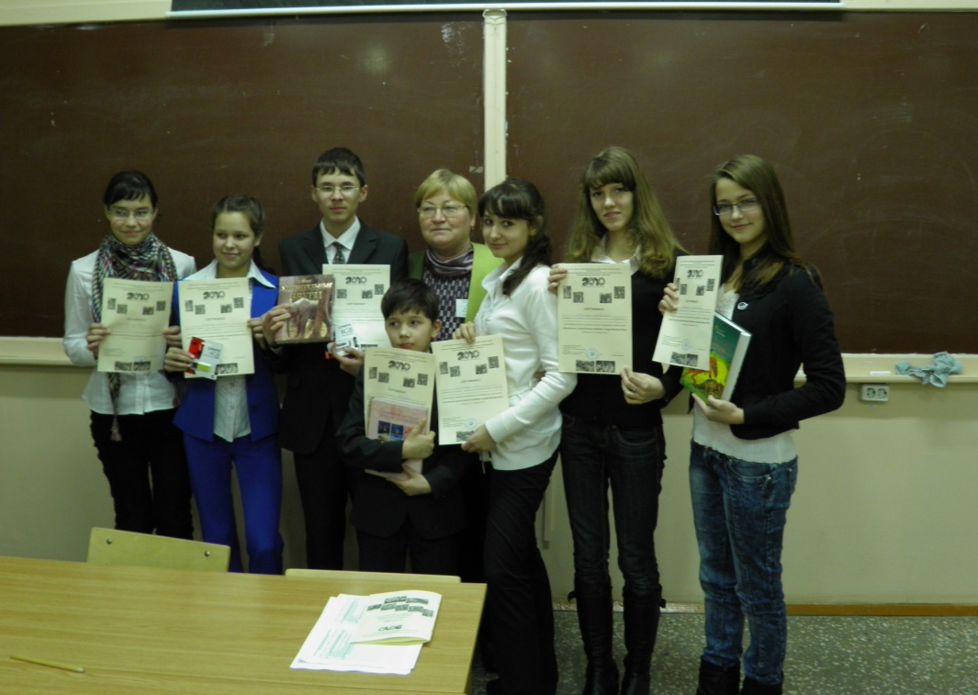
В параллели 10 классов в экологической конференции участвовали 24 обучающихся с 18 экологическими проектами.
1 место – Шабрукова Елена, обучающаяся 10 класса МОУ «Лицей № 28 г. Йошкар-Олы»;
2 место – Пахмутова Любовь, обучающаяся 10 класса МОУ «Средняя общеобразовательная школа № 29 г. Йошкар-Олы».
3 место – Носков Евгений, обучающийся 10 класса ГОУ РМЭ «Политехнический лицей-интернат».
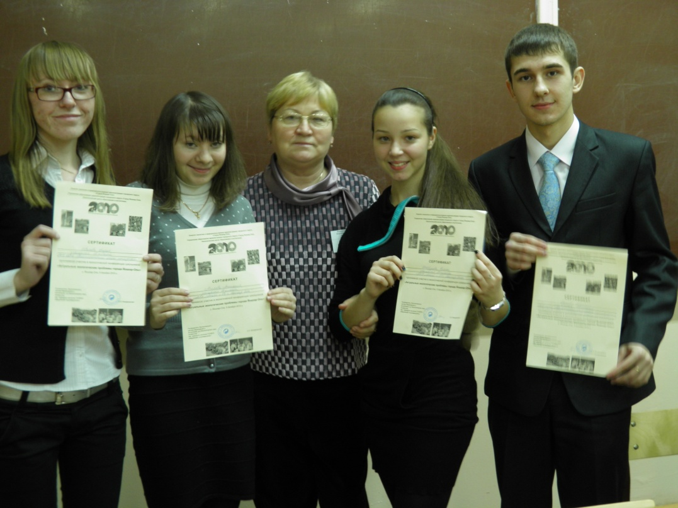
В параллели 11 классов 16 участниками были представлены 12 проектов.
1 место – Бекмансурова Дания, обучающаяся 11 класса МОУ «Лицей № 11 им. Т.И.Александровой г. Йошкар-Олы»;
2 место – Иванова Виктория, обучающаяся 11 класса ГОУ РМЭ «Политехнический лицей-интернат»;
3 место – Краснова Лидия, обучающаяся 11 класса МОУ «Средняя общеобразовательная школа № 7 г. Йошкар-Олы».
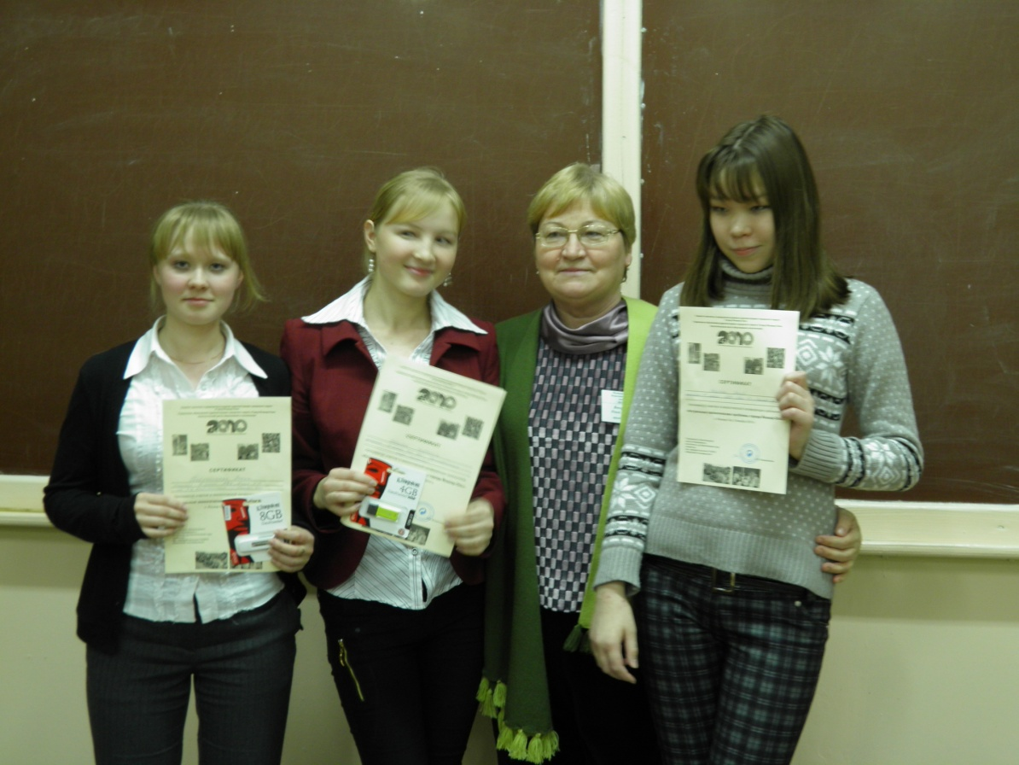Победители и призеры экологической конференции были награждены дипломами и памятными призами, все участники получили сертификаты.
Кроме того, памятными призами были награждены и победители отдельных номинаций. В номинации «Самый юный участник» дипломом и призом награжден Сарбаев Дмитрий, обучающийся 3 класса МОУ «Средняя общеобразовательная школа № 7 г. Йошкар-Олы».
За практическую значимость проекта диплом и памятные призы получили Гильманова Анна, Демидова Александра и Веснина Екатерина, учащиеся 9 класса МОУ «Гимназия № 4 им. А.С.Пушкина г. Йошкар-Олы».
Проект, подготовленный учащимися 8 класса МОУ «Лицей № 28 г. Йошкар-Олы» Бакировой Лилией, Тесля Аленой, Ребрищевой Дарьей, был отмечен в номинации «Актуальные проблемы города Йошкар-Олы».

